**Программа краткосрочного курса «Развитие познавательных способностей»по формированию познавательных логических умений**

***Авторы:***

*МБОУ «Переборская основная общеобразовательная школа»*

*Лузина Ольга Геннадьевна, учитель математики,*

*Бражникова Светлана Викторовна, педагог-психолог,*

*Торсунова Елена Юрьевна, учитель русского языка и литературы*

***Категория учащихся, для которой предназначена данная программа:*** 5-7 классы

***Количество часов:* 8** (в каждом классе)

***Актуальность программы:***

Школа имеет опыт работы в течение 2014-2016 г.г. по формированию и оцениванию логических УУД в отдельных классах и по отдельным предметам. Однако включенность педагогов в формирование познавательных УУД низкая, 30%. Точечная работа приводит к определенным результатам, но они теряются, потому что не поддерживаются другими педагогами. Необходима команда педагогов, работающих с учащимися в системе, что приведет к гарантированному достижению метапредметных результатов: умение определять понятия, устанавливать аналогии, классифицировать, самостоятельно выбирать основания и критерии для классификации, устанавливать причинно-следственные связи, делать выводы.

Курс - это место изучения теории. Занятия курса предшествует урокам отработки умений и служат для формирования у учащихся первоначальных представлений (теоретической основы) о конкретизированном умении.

Изучение курса начинается со стартовой диагностики, занятия обязательны для всех учащихся.

Часы курса реализуются перед темой, на содержании которой ( на учебном предмете) будет отрабатываться познавательное логическое умение.

В качестве дидактического материала используется программа Н.А.Криволаповой «Программа развития познавательных способностей учащихся».

***Ожидаемые результаты реализации программы:***

* Умение определять понятие

|  |  |  |
| --- | --- | --- |
| 5 класс | 6 класс | 7 класс |
| Выделять существенные признаки объекта, явления | Давать определение понятия, выделяя родовое понятие и существенные признаки | |

* Умение устанавливать аналогии

|  |  |  |
| --- | --- | --- |
| 5 класс | 6 класс | 7 класс |
| Подбирать недостающий объект по примеру (аналогии) | | Выбирать и применять способ действия по аналогии |

* Умение классифицировать, самостоятельно выбирать основания для классификации

|  |  |  |
| --- | --- | --- |
| 5 класс | 6 класс | 7 класс |
| Определять основание и (или) признак по готовой классификации | Классифицировать объекты, самостоятельно выбирая основания и признаки для классификации | |

* Умение устанавливать причинно-следственные связи

|  |  |  |
| --- | --- | --- |
| 5 класс | 6 класс | 7 класс |
|  | Различать причину и следствие, устанавливать их в логическую связь на основе текста | Умение выявлять и называть возможные и наиболее  вероятные причины события или явления  на основе иллюстраций или видео |

***Необходимое ресурсное обеспечение реализации программы:***

Компьютер, экран, проектор для демонстрации учителем презентации на занятии.

Распечатанные варианты диагностических работ, дидактические материалы для формирования заявленных умений.

***План реализации программы:***

***5 класс***

|  |  |  |  |  |  |
| --- | --- | --- | --- | --- | --- |
| № | Название этапа | Кол-во ч | Задачи этапа | Деятельность учащихся | Деятельность педагога |
| 1 | Входная диагностика | 1 | Провести входную диагностическую работу.  Оценить работы учащихся по критериям. | Учащиеся знакомятся с заданиями, критериями оценивания работы, самостоятельно выполняют работу. | Учитель наблюдает за выполнение, фиксирует время. |
| 2-3 | Выполнение заданий, направленных на формирование умения выделять существенные признаки объекта, явления | 2 | 1. Раскрыть понятия "обобщающее слово", "существенные признаки".  2.Формировать умение дописать определение понятия, в котором уже есть обощающее слово.  3.Называть существенные признаки в готовом определении. | Выполнение упражнений.  (Работа в группах; с последующим представлением результата работы группы; индивидуальная работа). | Организует работу над раскрытием понятий "обобщающее слово", "существенные признаки".  Организует работу по формированию умения. |
| 4-5 | Выполнение заданий, направленных на формирование уменияопределять основание и (или) признак по готовой классификации | 2 | 1.Раскрыть понятия "основание классификации", " признак для классификации".  2.Формировать умение определять признак (основание) классификации | Выполняют задания педагога.  Работа в парах.  Самостоятельная работа с раздаточными материалами. | Организует деятельность по формированию умения определять признак (основание) классификации |
| 6-7 | Выполнение заданий, направленных на формирование умения подбирать недостающий объект по примеру (аналогии) | 2 | 1.Ввести понятие «аналогия».  2. Формировать умение подбирать недостающий объект по примеру | Работа в парах на первом занятии, самостоятельная работа на втором при выполнении упражнений на отработку данного умения. | Организует работу учащихся по формированию умения |
| 8 | Выполнение заданий на поиск закономерностей | 1 | 1. Формировать умение найти взаимосвязь между объектами | Выполняют задания педагога.  Работа в парах. | Организует работу по выполнению упражнений на нахождение закономерностей. |

***6 класс***

|  |  |  |  |  |  |
| --- | --- | --- | --- | --- | --- |
| № | Название этапа | Кол-во ч | Задачи этапа | Деятельность учащихся | Деятельность педагога |
| 1 | Входная диагностика | 1 | Провести входную диагностическую работу умений, формируемых в 6 классе в ходе апробационной деятельности.  Оценить работы учащихся по критериям. | Учащиеся знакомятся с техническим заданием, критериями оценивания работы, самостоятельно выполняют работу. | Учитель наблюдает за выполнением, фиксирует время.  Организует работу по оцениванию технического задания. |
| 2-3 | Давать определение понятия, выделяя родовое понятие и существенные признаки | 2 | 1. Ввести понятие «обобщающее слово» (род)  2. Ввести структуру родо-видового определения  3. Формировать умение давать определение понятия | Выполняют задания педагога.  Самостоятельная работа с раздаточными материалами. | Организует деятельность по формированию умения давать определение понятия |
| 4 | Подбирать недостающий объект по примеру (аналогии) | 1 | Продолжить формировать умение устанавливать аналогии, т.е. опираясь на логическую связь подбирать недостающий объект по примеру | Выполнение упражнений.  Работа в парах | Организует работу учащихся по формированию умения |
| 5 | Классифицировать объекты, самостоятельно выбирая основания и признаки для классификации | 1 | Сформировать умение проводить классификацию, выбирать основание и признак для классификации | Выполнение упражнений.  (Работа в группах; с последующим представлением результата работы группы; индивидуальная работа). | Организует работу учащихся по формированию умения |
| 6-8 | Выполнение заданий, направленных на формирование умения различать причину и следствие, устанавливать их в логическую связь на основе текста | 3 | 1. Раскрыть понятия «причина», «следствие», «причинно-следственная связь».  2.Формировать умение из двух-шести понятий различать причину и следствие.  3. Называть причину к известному следствию и следствие по причине, изображенных на картинке и в тексте.  *Повышенный уровень:* Формировать умение находить в тексте причины для известного следствия. | Выполнение упражнений.  Работа в парах на первом занятии, самостоятельная работа на втором при выполнении упражнений на отработку данного умения | Организует работу над раскрытием понятий «причина», «следствие», «причинно-следственная связь»  Вводит запись причинно-следственной связи в виде импликации |

***7 класс***

|  |  |  |  |  |  |
| --- | --- | --- | --- | --- | --- |
| № | Название этапа | Кол-во ч | Задачи этапа | Деятельность учащихся | Деятельность педагога |
| 1 | Входная диагностика | 1 | Провести входную диагностическую работы.  Оценить работы учащихся по критериям. | Учащиеся знакомятся с техническим заданием, критериями оценивания работы, самостоятельно выполняют работу.  Проводят самооанализ выполненной работы. | Учитель наблюдает за выполнение, фиксирует время.  Организует работу по оцениванию технического задания. |
| 2-3 | Выполнение заданий, направленных на закрепление умения давать определение понятия, выделяя родовое понятие и существенные признаки | 2 | 1.Закрепить умение давать определение понятия;  2.Соотносить его с родовым понятием;  3.Выделять существенные признаки понятия. | Выполнение упражнений.  (Работа в группах; с последующим представлением результата работы группы; индивидуальная работа). | Организует работу по закреплению определений «понятие», «родовое понятие», «видовое понятие», «существенные признаки». |
| 4 | Выполнение заданий, направленных на формирование умения выбирать и применять способ действия по аналогии | 1 | Сформировать умение выбирать и применять способ действия по аналогии. | Выполняют задания педагога.  Работа в парах.  Самостоятельная работа с раздаточными материалами. | Организует деятельность по формированию умений выбирать и применять способ действия по аналогии по определенному алгоритму. |
| 5-6 | Выполнение заданий, направленных на формирование умения классифицировать объекты, самостоятельно выбирая основания и признаки для классификации | 2 | 1.Сформировать умение классифицировать объекты, находить признаки для классификации. | Работа в парах и индивидуально. | Организует работу учащихся по формированию умения |
| 7-8 | Выполнение заданий, направленных на формирование умения выявлять и называть возможные и наиболее  вероятные причины события или явления на основе иллю-страций, текста или видео | 2 | 1.Формировать умениевыявлять и называть возможные и наиболее  вероятные причины события или явления на основе иллюстраций, текста или видео | 1.Работа с иллюстративным материалом в группах; с последующим представлением результата работы группы; индивидуальная работа.  2. Просмотр видеоматериалов. Работа в парах и индивидуально. | Организует работу учащихся по формированию умения |

***Контрольное мероприятие по оценке эффективности ИнОП:***

*Турнир логиков* – место оценивания логических познавательных УУД в каждом классе. Индивидуальные испытания. Игра проводится в марте 2018г.

Применяется критериальная система оценивания.

***Приложение***

**Дидактические материалы к занятиям курса в 5 классе:**

**1 занятие (Входная диагностика)**

***Процедура оценивания:***

Перед работой учащиеся получают устный инструктаж и письменное техническое задание.

1. Учащиеся с педагогом разбирают существенные признаки в определении 2 –х понятий.
2. Каждому учащемуся выдается лист с техническим заданием.
3. Задание учащиеся выполняют самостоятельно в течение 30 минут.
4. Педагог проводит анализ выполненной работы по критериям.

Максимальное количество баллов – 20. Уровень умения определяется по таблице:

|  |  |  |  |  |
| --- | --- | --- | --- | --- |
| Уровень | Низкий | Ниже среднего | Средний | Высокий |
| *Классификация* | 1-2 | 3 | 4 | 5 |
| *Аналогия* | 1-2 | 3 | 4 | 5 |
| *Существенные признаки* | 1-4 | 5-6 | 7-8 | 9-10 |
|  | **0-5** | **6-10** | **11-15** | **16-20** |

***Техническое задание:***

*1* ***задание*** *Классификация.*

Вам дано 5 слов. Четыре из них объединены общим признаком. Пятое слово к ним не подходит, его нужно найти и записать, под какой буквой оно находится.

*Пример: а) тарелка, б) чашка, в) стол, г) кастрюля, д) чайник*

*Лишнее слово – стол. Ответ – в.*

1. а) приставка б) предлог, в) суффикс, г) окончание, д) корень
2. а) дождь, б) снег, в) осадки, г) иней, д) град
3. а) треугольник, б) отрезок, в) длина, г) квадрат, д) круг
4. а) спешить, б) колебаться, в) торопиться, г) ускорять, д) убыстрять
5. а) сильный, б) смелый, в) храбрый, г) отважный, д) мужественный.

2 ***задание*** *Аналогия.*

Предлагается 3 слова. Между первым и вторым существует определённая связь. Между третьим и одним из пяти предложенных на выбор существует *аналогичная*, та же самая связь. Это слово следует найти и указать в ответе.

*Например, даны слова Музыка: композитор = самолёт: ?*

*Выберите а) аэропорт, б) конструктор, в) горючее, г) истребитель*

*Правильный ответ: б) конструктор.*

*Другой пример. Добро : зло = день: ?*

*а) солнце б) ночь в) неделя г) среда д) сутки*

*Правильный ответ б) ночь.*

***Задание:***

1. Глагол: спрягать = существительное: ?

а) изменять б)образовывать в) употреблять г) склонять д) писать

2) Светло: темно = начало: ?

а) продолжение б) понятие в) конец г) название д) действие

3) Берёза: дерево = снег: ?

а) вода б) сырость в) осадки д) льдинки д) кристаллы

4) Слагаемое: сумма = множитель: ?

а)разность б) делитель в) произведение г) умножение д) число

5) Горы: высота = климат: ?

а) животный мир б) температура в) природа г) растительность д) воздух

3 ***задание*** *Существенные признаки*

Выделите из предложенного ряда слов два наиболее существенных признака для данного объекта:

1. Квадрат (сторона, углы, чертёж, бумага, карандаш)
2. Больница (сад, кушетка, помещение, инструменты, больные)
3. Лес (лист, охотник, дерево,тропинки, кустарник)
4. Кольцо (диаметр, проба, округлость, алмаз)
5. Сад (деревья, плодовые растение, садовник, земля, забор)

**Ответы**

|  |  |  |  |
| --- | --- | --- | --- |
|  | *Классификация* | *Аналогия* | *Существенные признаки* |
| 1 | Б | Г | сторона, углы |
| 2 | В | В | помещение, больные |
| 3 | В | В | дерево, кустарник |
| 4 | Б | В | диаметр, округлость |
| 5 | А | Б | плодовые растение, земля |

***2-3 занятие «Существенные признаки»***

Предметы отличаются друг от друга своими признаками.

*Признаки* – это то, в чём предметы сходны между собой или чем отличны друг от друга. Признаками являются свойства предметов (холодный, горячий, красный и т.п.). Признаки бывают существенными и несущественными.

**Задание 1.** Выделите из предложенного ряда слов два наиболее существенных признака для данного слова.

Школа (здание, стол, ученики, учитель, ручка)

Квадрат (сторона, углы, чертёж, бумага, карандаш)

Город (автомобиль, улица, здание, толпа)

Больница (сад, врач, помещение, больные)

Лес (лист, охотник, дерево, кустарник)

Кольцо (диаметр, проба, округлость, алмаз)

Сад (растение, садовник, земля, забор)

Термометр (тепловые явления, шкала, температура, прибор)

Спорт (медаль, победа, стадион, состязание)

**Задание 2**. Исключите лишнее слово и объясните, почему данное слово вы считаете лишним.

Курица, пшеница, подушка

Книга, телевизор, пылесос

Корова, ботинки, трава

Мензурка, кастрюля, термометр

Вертолёт, вентилятор, телега

Метр, линейка, конфета

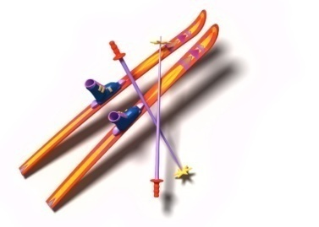Собака, помидор, солнце

**Задание 3.**Отгадайте загадки. Ответьте на вопрос: указание на какие существенные признаки позволяет отгадать загадку?

* 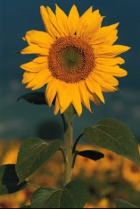C:\Documents and Settings\Переборская ООШ\Local Settings\Temporary Internet Files\Content.IE5\ZSTY0O1R\MC900320846[1].wmfДве курносые подружки не отстали друг от дружки, обе по снегу бегут, обе песенки поют, обе ленты на снегу оставляют на бегу.
* Золотист он и усат, в ста карманах сто ребят.
* Модница крылатая, платье полосатое, ростом хоть и кроха, укусит – будет плохо.
* Станут два братца в речке купаться, вынырнут вместе, вместе нырнут – лодке на месте стоять не дадут.

*Придумайте сами загадку. Указание на какие существенные признаки подсказывает ответ?*

**Задание 4.**У Белоснежки день рождения, и гномы решили, что каждый преподнесет ей подарок. Но, к сожалению, в магазине остались только шляпы. Гномы не растерялись, и каждый из них подарил Белоснежке шляпу, найдя ей применение. Предположите и вы, для каких целей может Белоснежка использовать подаренные шляпы.

**Задание 5. Игра «Черный ящик»**

Я задумала понятие (предмет, явление). Постепенно называю свойства (или признаки) задуманного понятия, начиная с второстепенных. Какое понятие я задумала?

Чаще всего это происходит летом, а зимой очень редко. Наблюдается только днем. Увидеть его можно в стороне, противоположной от Солнца. Какое понятие я загадала?

**Задание 6. Игра «Да-нет»**

Я загадала какое-то понятие (слово). Вы задаете мне вопросы, отвечать на которые я могу только «да» и «нет».

***4-5 занятие «Признак и основание классификации»***

Классификация – это распределение предметов по группам.

**Задание 1**. Укажите, по какому признаку данные понятия разделены на группы

|  |  |
| --- | --- |
| Ухо  Глаз  Нос  Рот | Кот  Лось  Рысь  Вол |

**Задание 2.** Подберите к каждому столбику слов обобщающее понятие.

|  |  |  |  |
| --- | --- | --- | --- |
| Береза  Клен  Тополь | Ель  Сосна  Лиственница | Шиповник  Орешник  Боярышник | Одуванчик  Колокольчик  Ландыш |

**Задание 3.** Подберите к каждой группе понятий название из предложенных ниже

|  |  |  |
| --- | --- | --- |
| Термометр  Мензурка  Линейка  Часы | Длина  Масса  Объем  Время | Метр  Литр  Час  Ар |

а) Измерительные приборы

б) математические термины

в) величины

г) единицы измерения

д) строительные инструменты

**Задание 4**. Представители растительного и животного мира природных зон России распределены на следующие группы:

|  |  |  |  |
| --- | --- | --- | --- |
| Шалфей  Дуб  Ель  лось | Ковыль  кулан | Саксаул  тушканчик | Полярный мак  ягель  северный олень |

Выберите название для каждой группы из предложенных ниже:

а) растения и животные леса

б) растения и животные степи

в) растения и животные пустыни

г) растения и животные тундры

**Задание 5.** Из предложенных слов выберите два, которые объединены общим понятием:

* Дом, дверь, стол, ковёр, шторы, шкаф
* Очки, глаз, нос, взгляд, автомат, раздражение
* Заяц, бабочка, черепаха, червь, страус, волк
* Море, корабль, волны, озеро, чайка, ветер
* Рука, голос, песня, нога, ходьба, человек
* Город, улица, посёлок, дом, парк, сквер

**Задание 6.** По какому признакупонятия объединены в группы?

|  |  |  |
| --- | --- | --- |
| 1 | 2 | 3 |
| Вода  Керосин  Спирт | Камень  Жлезо  Дерево | Кислород  Азот  Водород |

а) 1 и 2 – то, что человек использует в своей жизни

б) 1-жидкости, 2-твердые тела, 3-газы

в) 2-встречаются очень часто, 1 – встречаются редко, 3-встречаются очень редко.

г) 1 и 2 можно потрогать, 3 – нельзя потрогать

**Задание 7.** Найди  и подчеркни слово, которое не подходит к четырем другим.

* Ваза, тарелка, стол, вилка, кастрюля.
* Василий, Фёдор, Иван, Петров, Семён.
* Самолет, пароход, техника, поезд, мотоцикл.
* Приставка, предлог, суффикс, окончание, корень.
* Дождь, снег, осадки, иней, град.
* Смелый, храбрый, решительный, злой, отважный.

***6-7 занятие «Аналогии»***

**Задание 1.** Проанализируйте следующие пары слов и по аналогии вставьте пропущенные слова:

Курица – цыпленок, лошадь - …..

Заяц – капуста, ….. – желудь

Небо – птица, вода - ……

Волки – лес, люди - ……

Человек – губы, …. – хобот

Собака – лёгкие, ….. – жабры.

**Задание 2.**Два первых понятия находятся в определённом отношении друг с другом. Определите это отношение и среди пяти приведенных в задании слов найдите такое, которое находится в таком же отношении с третьим понятием.

1.Найти : потерять = обрадовать : …?

а) подарить б) отказать в) огорчить г) приласкать д) осудить

2.Север : юг = осадки : ?

а) пустыня б) полюс в) дождь г) засуха д) климат

3. Школа — директор; кружок — ?

а) председатель; 6) член; в) руководитель; г) заведующий; д) посетитель.

4.Часы — время; термометр — ?

а) прибор; б) измерение; в) ртуть; г) тепло; д) температура.

5. Искать — находить; размышлять — ?

а) запоминать; б) приходить к выводу; в) расследовать; г) петь; д) вспоминать.

6. Круг — шар; квадрат — ?

а) призма; б) прямоугольник; в) тело; г) геометрия; д) куб.

7. Животное — коза; пища — ?

а) продукт; 6) еда; в) обед; г) хлеб; д) кухня.

8. Голод — худоба; труд — ?

а) усилие; б) усталость; в) энтузиазм; г) плата; д) отдых.

9. Ножницы — резать; орнамент — ?

а) вышивать; б) украшать; в) создавать; г) рисовать; д) выпиливать.

**Задание 3.** Определите закономерность образования слова в скобках в первой строке и по аналогии запишите слово в скобках во второй строке.

*СЛАВА (САПОГ) ПОРОГ*

ПЛЕШ (…..) НАДЕЛ

*КОНВЕРТ (БАЛКОН) БУЛКА*

МАНЕРА (…..)КИРКА

*РЕКА (ВЕРА) РОВ*

ПИСК (…..)САД

*РИС (СРОК) КРОВ*

РАК (…) КЛИН

***8 занятие «Поиск закономерностей»***

**Закон –** это связь и взаимосвязь каких-нибудь явлений.

**Задание 1**. Установите взаимосвязь между верхней и нижней таблицами и прочитайте загадку.

Указание на какие существенные признаки позволяет вам найти ответ?

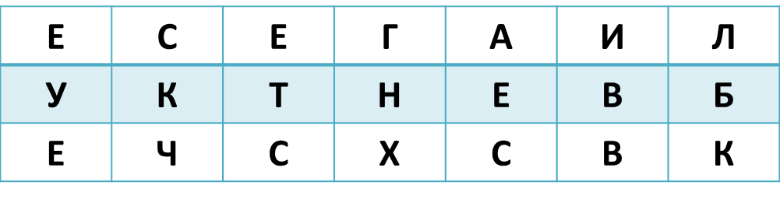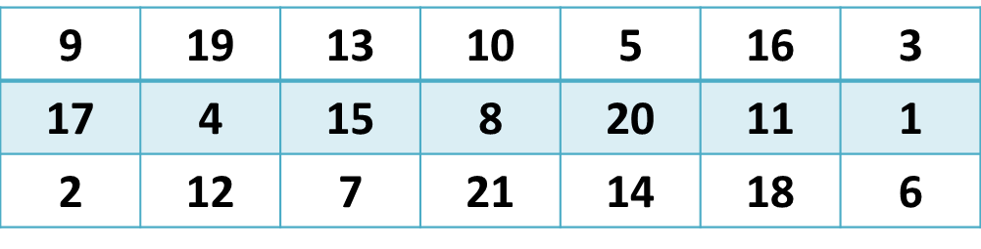

**Задание 2.**Определите закономерность расположения чисел в каждом ряду и продолжите ряд:

* 18, 20, 24, 32, ….
* 25, 21, 18, 16, ….
* 15, 12, 9, 6, ….
* 15, 16, 14, 17, 13, 18, ….
* 21, 18, 16, 13, 11, 8, ….
* 25, 24, 22, 21, 19, 18, …
* 64, 48, 40, 36, 34, ….
* 4, 5, 8, 9, 12, 13, ….

**Задание 3.**Прочитайте следующие запутанные слова, восстановив порядок букв в них.

* БУАЗР ВИЛАС ФЕНОКАТ
* ЛОБОЯК НЕРЕАВЬ ШУГАР
* ФЕОК ОРИГП МИНОЛ

**Задание 4**. Подберите к каждой цифре соответствующую букву и как можно быстрее прочитайте зашифрованное слово.

|  |  |  |  |  |  |  |  |  |  |
| --- | --- | --- | --- | --- | --- | --- | --- | --- | --- |
| **1** | **2** | **3** | **4** | **5** | **6** | **7** | **8** | **9** | **0** |
| **А** | **Б** | **В** | **К** | **М** | **Н** | **О** | **Л** | **Д** | **Т** |

|  |  |  |  |
| --- | --- | --- | --- |
| **2780** | **37281** | **81341** | **7467** |
| **0164** | **97561** | **91541** | **81916** |
| **3784** | **21641** | **87941** | **31661** |

**Задание 5.**Составьте из 9 спичек 3 равных прямоугольника.

Как можно с помощью 6 спиче к получить 4 равносторонних треугольника?

**Задание 6.** Посмотрите на рисунок

?

Р

?

Т

К

И

И решите, какие буквы и почему нужно вставить в пустые секторы.

**Дидактические материалы к занятиям курса в 6 классе:**

**1 занятие (Входная диагностика)**

***Процедура оценивания:***

Перед работой учащиеся получают устный инструктаж и письменное техническое задание.

1.Учащиеся с педагогом разбирают на примереопределение понятия.

1. Каждому учащемуся выдается лист с заданиями диагностики.
2. Задание учащиеся выполняют самостоятельно в течение 40 минут.
3. Педагог проводит анализ выполненной работы по критериям.

Максимальное количество баллов – 20. Уровень умения определяется по таблице:

|  |  |  |  |  |  |
| --- | --- | --- | --- | --- | --- |
| Уровень | Кол-во баллов | Низкий | Ниже среднего | Средний | Высокий |
| *Определение понятия* | 6 | 0-2 | 3-4 | 5 | 6 |
| *Аналогия* | 3 | 0 | 2 | 3 | 3 |
| *Классификация* | 3 | 0 | 1 | 2 | 3 |
| *Причинно-следств. связи* | 8 | 0-3 | 4-5 | 6-7 | 8 |
| ***Всего:*** | **20** | **0-5** | **6-10** | **11-15** | **16-20** |

***Техническое задание: Выполни задания:***

***1 задание*** *Определение понятия*

|  |  |  |
| --- | --- | --- |
| 1. Подбери к каждому частному понятию более общее **(2балла)** | | |
| Уголь - | Термометр - | *Например: Диван - мебель* |
| 2. Дай определение понятия «ОСТРОВ» **(2балла)**  *Например: АПТЕКА – это учреждение для приготовления, хранения и продажи лекарств.* | | |
| 3. Укажи в определении понятий обобщающее понятие (род) и существенный признак (видовое отличие) **(2балла)**  КВАДРАТ – это равносторонний прямоугольник  Мензурка – это измерительный прибор, который предназначен для измерения объема жидкости.  *Например: Шуба – это верхняя одежда из меха.*  *понятие обобщ.слово сущ. признак* | | |

***2 задание*** *Аналогия.*

Предлагается 3 слова. Между первым и вторым существует определённая связь. Между третьим и одним из пяти предложенных на выбор существует *аналогичная*, та же самая связь. Это слово следует найти и указать в ответе.

*Например, даны слова Музыка : композитор = самолёт: ?*

*Правильный ответ: конструктор.*

***Задание:***

1. Горы : высота = климат : ?**(1балл)**

а) рельеф, б) температура в) природа г) географическая широта д) растительность

2. Роман : глава = стихотворение : ?**(1балл)**

а) поэма б) рифма в) строфа г) ритм д) жанр

3. Тепло : жизнедеятельность = кислород : ?**(1балл)**

а) газ б) вода в) растение г) ритм д) жанр

***3 задание*** *Классификация*

1. Ученика попросили составить группу из четырех слов, объединив их по какому-либо признаку. Три слова он написал: стол, стул, диван. Помогите ему написать четвертое слово.

______________________________________________ **(1балл)**

1. Распредели числа на группы разными способами: 321, 1, 21, 322, 2, 20, 323, 3, 22, 324, 4, 325, 23, 326, 5, 24, 327, 6, 25, 328, 7, 26, 8, 27, 9, 28. Укажите признак для деления на группы. **(2балла)**

***4 задание*** *Причинно-следственные связи*

1. Дополни предложение и укажи причину и следствие**(2балла)**

Я поздно лёг спать, потому что ….

Если человек заболел, то …..

Из-за …. Земли вокруг своей оси происходит ….. дня и ночи

*Например: Если дует ветер(причина), то на море волны(следствие).*

1. Найдите пары понятий, которые находятся между собой в причинно– следственных отношениях:**(1балл)**

а) 1-образование льда, 2- север, 3- мороз, 4- погода, 5- снег

б) 1- кипение воды, 2- образование пара, 3- жара, 4- кастрюля, 5- солнце

1. Прочитай текст «Загадка бамбука».**(5баллов)**

Используя текст, определи 2 причины для следствия «доносятся стоны и крики». Ответ запиши в форме предложения по шаблону:

**Если** (…*причина*…) и (…*причина*…), **то** (…следствие…).

Когда зацветёт бамбук – никто не знает. За одним растением наблюдали 115 лет, а он так и не зацвёл! Самое удивительное, что погибает не только растение, которое зацвело, а вся бамбуковая роща. Гибнут даже растения, увезённые в другую страну! Но есть бамбуки, которые сохраняют жизнь и после цветения.

Люди, впервые оказавшиеся возле зарослей бамбука, сильно пугаются стонов и криков, доносящихся из бамбуковой рощи. Даже у опытных путешественников по коже бегают мурашки! А оказывается, это просто с рёвом прорастают молодые побеги бамбука и трутся друг о друга под порывом ветра стволы. А если бамбук засох, к этим стонам добавляются скрип, лязг и вой от сухих стволов. Можно только представить, какая какофония несётся из рощи!

***2-3 занятие «Определение понятия»***

**Понятие** – логически оформленная общая мысль о предмете, идея чего – нибудь. Понятия обозначаются с помощью слов (например*стол, берёза, рубашка),* с помощью групп слов, т.е. словосочетаний (например *природное явление, певчая птица)*

**Общее понятие**объединяет несколько однородных предметов в один класс.

*Мебель* (общее)

*Стол, стул, шкаф, кресло, диван* (частные)

Общее: яблоко, цветок, мебель, животное.

**Частное:** красное яблоко, ромашка, диван, корова.

**Обобщить понятие** - значит подобрать к нему более общее понятие.

**Задание1.** Обобщить понятие

Стол - Термометр - Дождь –

**Задание 2**. Для каждого из следующих понятий подберите **обобщающее слово** (род), укажите наиболее **существенный признак** (видовое отличие)

* Треугольник –
* Измерительный прибор –
* Равносторонний треугольник –
* Квадрат –
* Явление природы -
* Прилагательное –
* Остров –
* Полезные ископаемые –
* Цветковые растения –

**Задание 3**. Пользуясь предлагаемой таблицей, составьте определения следующих понятий: (строчки таблицы во 2 и 3 столбике можно перепутать).

|  |  |  |
| --- | --- | --- |
| **Частное (видовое)** | **Общее (родовое)** | **Видовое отличие** |
| Утюг | Электроприбор | Для глажения |
| Пылесос | Электроприбор | Для уборки |
| Лампа | Электроприбор | Для освещения |
| Улей | Дом | Для пчел |
| Аквариум | Дом | Для рыб |
| Солонка | Посуда | Для соли |
| Хлебница | Посуда | Для хлеба |
| Груша | Дерево | Растут груши |
| Персик | Дерево | Растут персики |

Вводится структура родо-видового определения:

Дать определение, дать толкование слову, термин:

**ПОНЯТИЕ = ОБОБЩАЮЩЕЕ СЛОВО + СУЩЕСТВЕННЫЕ ПРИЗНАКИ**

**термин родовое понятие видовые отличия**

**определение род вид**

**слово**

Например: Шуба – это верхняя одежда из меха.

понятие обобщ. слово сущ. признак

**Задание 4.** Дать определения понятий, пользуясь словами из таблицы:

|  |  |
| --- | --- |
| Осен ь | осадки |
| Пчела | планета |
| Снег | единица длины |
| Озеро | знак математических действий |
| Запятая | время года |
| Плюс | Звезда |
| Солнце | насекомое |
| Земля | река |
| Метр | Водоём |
| Волга | знак препинания |

**Задание 5.** Составьте определение понятия, выбрав обобщающее слово из предложенных.

Железо – дерево, гвоздь, ведро, алюминий, вещество.

Спиртовка – пипетка, колба, стекло, лабораторное оборудование.

Масса – физическая величина, килограмм, весы, гири, объём.

Термометр – вода, деления, тепловые явления, прибор, температура.

Час – время, единица времени, минута, стрелки, масса.

Физика – наука, история, кабинет, учебный предмет, учитель.

**Задание 6.**Укажите в следующих определениях обобщающее понятие (род) и существенный признак (видовое отличие).

1. Мензурка – это измерительный прибор, который предназначен для измерения объема жидкости.
2. Диван – это предмет мебели, на котором можно не только сидеть, но и лежать.
3. Имя прилагательное – это часть речи, которая обозначает признак предмета и отвечает на вопросы: какой?, чей?
4. Квадрат – это равносторонний прямоугольник.
5. Аптека – это учреждение для приготовления и хранения лекарств.
6. Шина – это обруч, надеваемый на колесо с целью уменьшения его износа.
7. Сказка - это произведение устного народного творчества.

***Занятие 4. Аналогии***

**Задание 1.** Между первым и вторым словами, разделенными двоеточием, существует определённая связь. Между третьим и одним из пяти слов, предлагаемых на выбор, существует аналогичная связь. Это слово Вам следует найти.

1. Совещание : постановление = рассуждать : …?

а) вести переговоры б) принимать решение в) обсуждать г) взвешивать д) обдумывать

2. Трамвай : рельсы = автобус : …?

а) колеса б) кузов в) шины г) шоссе д) скорость

3. Спортсмен : шиповки = ученый : …?

а) библиотека б) исследование в) работа г) изучение д) микроскоп

4. Дерево : строгать = железо : …?

а) чеканить б) сгибать в) лить г) шлифовать д) ковать

5. Серебро : золото = кольцо : …?

а) часы б) рубин в) драгоценный камень г) браслет д) платина

**Задание 2.**Установить аналогии

Русский язык

Глагол : спрягать = существительное : ?

а) изменять, б) образовывать, в) употреблять, г) склонять, д) писать.

Числительное : количество = глагол : ?

а) идти, б) действие, в) причастие, г) часть речи, д) спрягать

Математика

Слагаемое : сумма = сомножители : ?

а) разность, б) делитель, в) произведение, г) умножение, д) число.

Прямоугольник : плоскость = куб : ?

а) пространство, б) ребро, в) высота, г) треугольник, д) сторона.

История

Первобытнообщинный строй : рабовладельческий строй = рабовладельческий строй : ?

а) социализм, б) капитализм, в) рабовладельцы, г) государство, д) феодализм.

Рабовладельцы : буржуа = рабы : ?

а) рабовладельческий строй, б) буржуазия, в) рабовладельцы, г) наёмные рабочие, д) пленные

**Занятие 5. «Классификация»**

**Введение понятия "классификация"**

Ученик 6-го класса, назовем его Митей, встретил в одной умной книге о животных слово *классификация*и решил посмотреть в словаре, что оно означает. Но найти словарь оказалось не так-то просто. Просмотрев снизу доверху все полки (а их было пять) своего книжного шкафа, Митя обнаружил словарь на верхней полке, да и то с трудом: он был завален всяким хламом — старыми тетрадями, растрепанными детскими книжками, альбомами с марками, разрозненными номерами журнала «Юный натуралист». В словаре Митя прочел: *классификация* — распределение предметов на группы (классы) по каким-либо отличительным признакам. Классификация устанавливает определенный порядок. «Порядок — это как раз то, что мне нужно», — подумал Митя и стал разбирать книжный шкаф.

Нарисуйте план-схему размещения книг на пяти книжных полках:

- учебники,

- тетради,

- альбомы,

- словари, справочники,

- книги о животных,

- комплект журнала «Юный натуралист» (1997—2000),

- старые детские книжки.

**Беседа по теме «Классификация»**

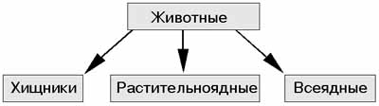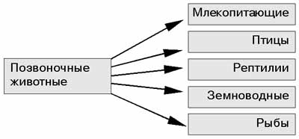Оказывается, классификация помогает навести порядок не только на полках, но и в различных отраслях знаний. Например, все позвоночные животные распределяются по таким «полочкам»-классам: млекопитающие, птицы, рептилии, земноводные, рыбы.   
  
Всех животных *по способу питания* можно разделить на группы:   
  
  
При проведении классификации надо помнить о следующем правиле. Классифицируя множество (совокупность) каких-либо предметов, мы делим их на классы (группы) так, чтобы все предметы были распределены по классам и каждый из них входил бы *только в один класс.* Например, классифицируем следующие предметы: 

так можно - 

так нельзя - 

Учитывая правила классификации, ответьте на вопрос, можно ли классифицировать числа 15, 16, 17, 18, 19 следующим образом:  
*1. Четные и нечетные  2. Четные и простые*

*3. Четные, нечетные и простые*

|  |  |
| --- | --- |
| **Ч** | **Н** |
| 16 18 | 15 17 18 |

|  |  |  |
| --- | --- | --- |
| **Ч** | **Н** | **П** |
| 16 18 | 15 17 19 | 17 19 |

|  |  |
| --- | --- |
| **Ч** | **П** |
| 16 18 | 17 18 |

Итак, правильная классификация получилась только в первом случае.

**Задание 1.** Проведите классификацию и разделите данные понятия на группы по какому либо основанию. Подберите к каждой группе обобщающее слово.

Плавление, точка, настольная лампа, нагревание, запятая, торшер, испарение, двоеточие, бра, остров, материк, люстра, охлаждение.полуостров, точка с запятой.

**Задание 2.** Исключите лишнее.

Весы, часы, пробирка, термометр, измерительный цилиндр.

Телевизор, радиоприемник, видеомагнитофон, магнитофон, пылесос.

Дождь, снег, ливень, град, ветер.

Плавление, испарение, кипение, нагревание, температура.

И.Ньютон, Архимед, Демокрит, Г.Галилей, Н.В.Гоголь.

Скорость, масса, секунда, путь, время.

Метр, сантиметр, литр, миллиметр, дециметр.

Килограмм, час, гектар, литр, площадь.

Сложение, вычитание, умножение, деление, множитель.

Озеро, море, океан, река, пустыня.

Ураган, шторм, смерч, пассат, дождь.

**Задание 3.** Прочитайте перечень понятий и назовите названия планет, а название приборов не называйте:

Термометр, линейка, Марс, Венера, весы, Юпитер, стакан, компьютер, Земля, палетка, силометр.

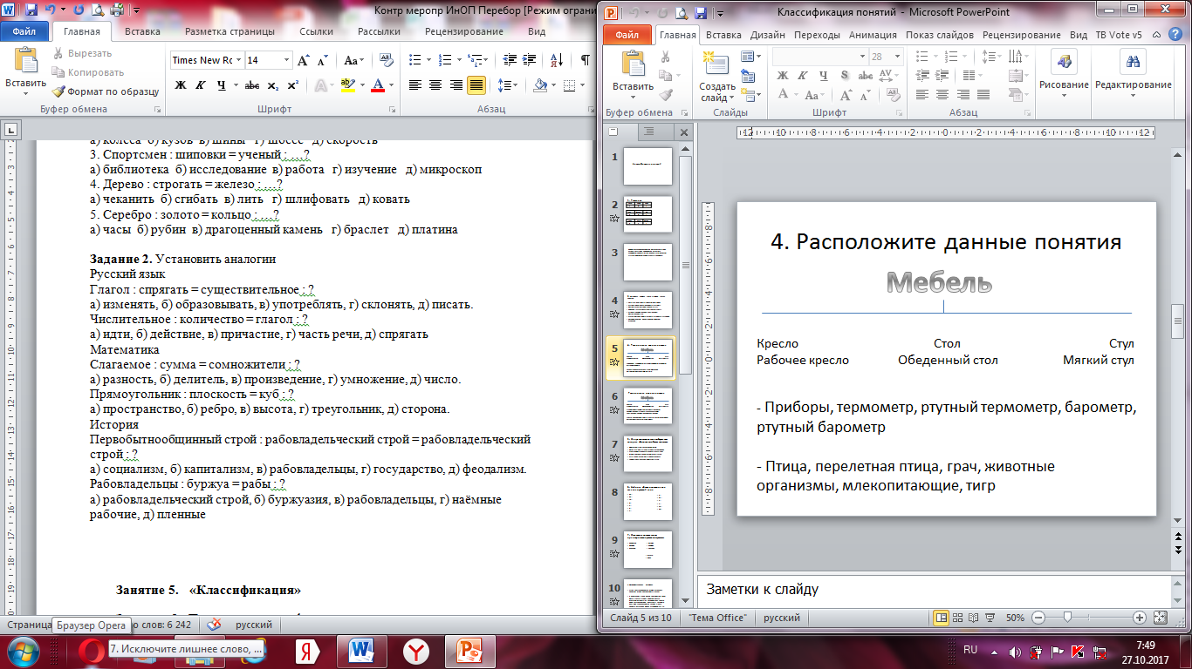

Задание 4. Расположите понятия как указано на схеме:

* Приборы, термометр, ртутный термометр, барометр, ртутный барометр.
* Птица, перелетная птица, грач, животные организмы, млекопитающие, тигр.
* Геометрические фигуры, четырехугольники, прямоугольник, квадрат, параллелограмм, треугольник, прямоугольный треугольник
* Знаки препинания, точка, запятая, знаки, двоеточие, математические знаки, плюс, минус

**Задание 4**. Из предложенных слов выберите два, которые объединены общим понятием.

* Дом, дверь, стол, ковёр, шторы, шкаф
* Очки, глаз, нос, взгляд, автомат, раздражение
* Заяц, бабочка, черепаха, червь, страус, волк
* Море, корабль, волны, озеро, чайка, ветер
* Рука, голос, песня, нога, ходьба, человек
* Город, улица, посёлок, дом, парк, сквер

**Задание 5.** Исключите лишнее слово, предварительно решив анаграммы

* ШУРГА
* ОЗАР
* ЮКИЛТ
* АЛИФАК
* ТАСУПАК
* АПНИСЕЛЬ
* ОКЛОБЯ
* АКАЧКБО

***6-8 занятие «Определи причину и следствие»***

На первом из трех занятий вводятся определения понятий «причина», «следствие», «причинно-следственная связь».

**Причина** — это какое-либо явление (событие), которое вызывает изменения в других предметах и явлениях (событиях).

**Следствие –** явление (событие), вызываемое действием причины.

Учитель объясняет, что действие причины всегда выбывает следствие.

**Причинно-следственная связь  -**это связь между одним событием, которое называют причиной, и другим событием, которое называют следствием, что с необходимостью следует за первым.

**Задание 1*.** *Интеллектуальная разминка.*

Подумайте и попытайтесь ответить как можно быстрее, кто из сказочных героев мог дать такие телеграммы:

* Купил семена, приезжай тянуть.
* Помни, все исчезнет после 12 ночи.
* Ушел от зайца, волка и медведя.
* Ключ достал. Скоро буду.
* **В гости не приду. Мотор забарахлил.**
* Едва не сдали на металлолом, но девочка помогла.
* Купила самовар. Приглашаю к чаю.
* **Хвост нашли. Плакать перестал.**
* Ищу шестерых братьев после страшного происшествия.

**Задание 2.** Установите взаимосвязь между понятиями:

|  |  |
| --- | --- |
| ЗАСУХА – НЕУРОЖАЙ | ВЕТЕР – ВОЛНЫ |
| ЗВОНОК – УРОК | ДОЖДЬ – ЛУЖИ |
| СОЛНЦЕ - РАДУГА | ЗВУК – ЭХО |

**Задание 3.** Назовите причину следующих явлений:

|  |  |
| --- | --- |
| ОБВАЛ В ГОРАХ | НАВОДНЕНИЕ |
| ПОЖАР | ОБРАЗОВАНИЕ ЛЬДА |
| ПЕРЕЛОМ | РАССЕИВАНИЕ ДЫМА |
| ТАЯНИЕ СНЕГА | РАСШИРЕНИЕ ТЕЛ |

**Задание 4.** Назовите следствия следующих явлений:

|  |  |
| --- | --- |
| БОЛЕЗНЬ | АВАРИЯ |
| УДАР | СОЛНЦЕ |
| ГОЛОЛЁД | ПРАЗДНИК |
| КИПЕНИЕ ВОДЫ | ИСПАРЕНИЕ ВОДЫ |

**Задание 5.** Предложите как можно больше вариантов причины событий, представленных в следующих примерах (следствиях):

Вернувшись из магазина, вы обнаружили, что дверь вашей квартиры распахнута настежь.

Виктор пришел в школу к третьему уроку.

Пассажир опоздал на поезд.

Продавщица в магазине была очень вежливой.

**Задание 6.** Дополните предложение и укажите причину и следствие.

Если дует ветер, то на море …

Осенью при …… температуры на поверхности водоёмов ……

Когда вода кипит, над её поверхностью …..

Мы сильно промокли, потому что …

Я поздно лег спать, потому что …

Если человек заболел, то ….

Если на небе сгущаются тучи, значит …

Из-за …. Земли вокруг своей оси происходит … дня и ночи.

**Задание 7.** Найдите пары понятий, которые находятся между собой в причинно-следственных отношениях:

Образование льда, север, мороз, погода, снег.

Вода, ветер, море, волны, берег.

Кипение воды, образование пара, жара, кастрюля, солнце.

Солнце, лужа, испарение воды, ливень.

Ветер, лужа, ливень, север, явления.

Растворение краски, вода, сосуд, смешивание веществ.

Солнце, испарение воды, горы, день.

**Задание 8.** В каждом пункте составьте одно предложение с причинно-следственной связью.

1. На небе сгустились тучи. Сверкнула молния. Начался дождь. Прохожие открыли зонты.

2. Птицы собрались в стаю. Из-за холодов птицам стало труднее добывать пищу. Они отправились в дальний перелет. Весной птицы прилетят вновь.

3. Они сели на свои места. Школьники вошли в класс. Прозвенел звонок. Учитель начал урок.

4. Пошел дождь. Выглянуло солнце. Набежали тучи. Появилась радуга.

5. Расцвели цветы. Прилетели пчелы. Пчелы собрали нектар, отнесли его в улья. Получился вкусный мед.

6.  Сверкнула молния. Грянул гром. Пошел дождь. Темная туча закрыла солнце.

7. Сверкнула яркая молния. Прогремел гром. Полил сильный дождь. Началась гроза.

8. Зимой у зайцев мало еды. Беляк обгладывает в садах кору молодых яблонь. Стволы яблонь оголяются. Они болеют и погибают.

9.  Появляются луна и звезды. На город опускается ночь. Солнце клонится к закату. Становится темно.

10. Погибло много рыбы.Судно перевозило нефть. Произошла авария. Нефть растеклась по поверхности моря.

Использование устойчивого грамматического словосочетания, предопределяющего смысл всего предложения.

**Если …, то …** - сообщает нам о том, что могло бы произойти в определенных условиях.

**Задание 9.** Запишите предложениев форме «**Если …, то …»,** используя словосочетания из таблицы.

|  |  |
| --- | --- |
| Соревнования не состоятся | На улице будет дождь |
| Человек болен | Обратиться в больницу |
| Возможно, пойдет дождь | На небе сгущаются тучи |

**Задание 10.** Рассыпанное предложение

Изменяя слова и используя структуру «**Если …, то …»,**  получите предложение с причинно-следственной связью.

Поверхность, вода, волна, море, дуть, возникать, ветер.

Солнце, солнечный, Луна, загораживать, наступает, затмение.

**Задание 11.** Передайте смысл следующих пословиц своими словами. Сформулируйте (если это возможно) текст пословицы в форме структуры «**Если …, то …» .**

Тише едешь – дальше будешь.

Где тонко – там и рвется.

Не рой яму другому – сам в неё попадешь.

Всяк кулик своё болото хвалит.

Взявшись за гуж, не говори, что не дюж.

Волков бояться – в лес не ходить.

Конь о четырех ногах, и тот спотыкается.

Большому кораблю – большое плавание.

Аппетит приходит во время еды.

На всякий роток не накинешь платок.

**Задание 12.**  Обсудите в группах и предложите решение следующих проблемных ситуаций.

1. Лестницы, особенно каменно-цементные, очень опасны в гололёд. Предложите идеи, которые позволят уменьшить травматизм.
2. Предложите обувь, в которой безопасно ходить в гололёд.

**Задание 13.** Используя текст «Луна и рост земных растений» определить причину для следствия «растения растут быстрее».

Ответ запишите в форме предложения по шаблону:

Если (…*причина*…), то (…следствие…).

**Луна и рост растений**

Во время полнолуния картофель созревает гораздо быстрее, утверждают ученые из Иллинойского университета (США). Результаты их опытов показывают, что при полной Луне темпы роста увеличиваются на 20% по сравнению с периодами, когда Луна «рождается» или «стареет».

Древние греки в своей практике тоже ориентировались на лунные фазы. В этом можно убедиться, открыв написанную ими сельскохозяйственную энциклопедию «Гепоника». Авторы «Гепоники» рекомендовали своим читателям производить посев в новолуние. В этом случае проростки появятся на свет тогда, когда полновластной хозяйкой на ночном небе будет Луна.

Следовательно, они также полагали, что в полнолуние растения растут быстрее.

**Задание 14.** Используя текст «Распространение жизни в океане» определить причины и следствие для события, рассказанного в тексте.

**Распространение жизни в океане**

В океане выделяют две области жизни. К первой относят поверхность воды и всю водную толщу, ко второй – дно океана. Что же влияет на распространение организмов в безбрежных водах океана? Свет – первое условие существования в воде зелёных зарослей, которыми питаются организмами.

В воде света меньше, чем в воздухе, с глубиной освещенность уменьшается. Поэтому наиболее населена верхняя 50-метровая толща воды.

Кроме света, на распространение организмов в океане влияют и другие факторы: соленость и плотность, температура воды, количество питательных веществ, течения, вертикальное перемещение вод, а также свойства пород, слагающих морское дно.

**Задание 15.** Назовите 2 причины возникновения схода горных пород. Ответ запишите в форме предложения по шаблону: Если (…*причина*…) и (…*причина*…), то (…следствие…).

**Оползень принёс беду.**

23 января 1989 года жителей кишлака ШарораГиссарского района Таджикистана настигла беда. После обильных дождей и мокрого снега, выпавших накануне, на кишлак с близлежащего холма сорвался оползень шириной около 2 км. Половина домов селения оказалась погребённой под толщей земли.

**ТЕКСТЫ (могут быть использованы на занятии № 8 по формированию умения устанавливать причинно-следственные связи)**

**Мох сфагнум**

Сфагнум издавна был одним из наиболее полезных человеку дикорастущих растений. На фронтах I мировой сфагнум широко использовался в качестве перевязочного материала, спасшего многие жизни. По впитывающей способности он в 2-6 раз превосходит вату, но главное преимущество – то, что он распределяет её равномерно во всех направлениях, и только после того, как пропитается весь, выделения выступают на поверхность. Поэтому повязка меняется реже, и пациенту обеспечивается покой. Особенно это важно во фронтовых условиях, когда медперсонал перегружен. Если вспомнить бактерицидные свойства сфагнума, преимущества становятся неоспоримыми. Раны со сфагновыми повязками заживают быстрее, и процент осложнений значительно уменьшается из-за содержания в нем многих сложных органических соединений, нагноению.

В народе сфагновый мох называют замечательным перевязочным материалом.

***

В старину в 15-16 веках целые города вымирали от страшных болезней – чумы, чёрной оспы. Из десяти детей до десяти лет доживали только пятеро. На каждом углу толпились нищие, обезображенные оспой и проказой.

Водопроводов в городах не было, были колодцы. Сравните, сейчас каждый из нас тратит в день около10 вёдер воды, а в старину житель такого города как Париж только – одно ведро. Триста лет тому назад мыться каждый день не считали нужным даже короли. Бельё меняли редко: раз в месяц, а то и в два.

Канализации тоже не было. Помои выливали прямо из окон на улицу. Грязная вода стекала в канаву, вырытую посреди улицы. Вонь от канавы стояла такая сильная, что прохожие старались держаться поближе к домам.

Никто не знал тогда, что где грязь, там и зараза.

**Дидактические материалы к занятиям курса в 7 классе:**

**1 занятие (Входная диагностика)**

***Процедура оценивания:***

Перед работой учащиеся получают устный инструктаж и письменное техническое задание.

Каждому учащемуся выдается лист с заданиями диагностики.

Задание учащиеся выполняют самостоятельно в течение 30 минут.

Педагог проводит анализ выполненной работы по критериям.

Максимальное количество баллов – 22. Уровень умения определяется по таблице:

|  |  |  |  |  |  |
| --- | --- | --- | --- | --- | --- |
| Уровень | Кол-во баллов | Низкий | Ниже среднего | Средний | Высокий |
| *Определение понятия* | 5 | 0-2 | 3 | 4 | 5 |
| *Аналогия* | 4 | 1 | 2 | 3 | 4 |
| *Классификация* | 5 | 1 | 2 | 3-4 | 5 |
| *Причинно-следств. связи* | 8 | 0-3 | 4-5 | 6-7 | 8 |

***Техническое задание:***

*Выполни задания:*

***1 задание*** *Определение понятия*

|  |
| --- |
| 1. Дай определение понятия «НОЖНИЦЫ» **(3балла)**  *Например: Мензурка – это измерительный прибор, который предназначен для измерения объема жидкости.* |
|  |

2. Дай определение понятия "сосна" по схеме: **(2балла)**

Дерево

Хвойные

Широколиственные

Ель

Сосна

Кедр

Пихта

***Пример:***

***Координатный******луч****--****это******луч,*** *на котором задано начало отсчёта ( совпадает с началом****луча****) и единичный отрезок.*

***2 задание*** *Аналогия.* **(4балла)**

Предлагается 3 слова. Между первым и вторым существует определённая связь. Между третьим и одним из пяти предложенных на выбор существует *аналогичная*, та же самая связь. Это слово следует найти и указать в ответе.

*Например, даны слова Музыка - композитор = самолёт - ?*

*Правильный ответ: конструктор.*

***Задание:***

1. Фигура - треугольник = состояние вещества - ?

а) жидкость; б) движение; в) температура; г) вода; д) молекула

2. Молоток - забивать = газонокосилка - ?

3. Числительное - количество = глагол - ?

4. Диаметр - радиус = окружность - ?

***3 задание*** *Классификация*

1. Проведите классификацию и разделите данные понятия на группы по какому-либо основанию. Подберите к каждой группе обобщающее слово.

Плавление, настольная лампа, нагревание, запятая, торшер, исправление, двоеточие, бра, остров, материк, люстра, охлаждение, полуостров, точка с запятой. **(2 балла)**

2. Установите, являются ли деление на группы правильным. Если деление неправильное, то перечислите нарушенные правила и назовите допущенные ошибки.

Картины бывают пейзажные и исторические.

Живые существа подразделяются на животных, растения и белки.

Иностранные языки делятся на трудные и неевропейские. **(3балла)**

***4 задание*** *Причинно-следственные связи* **(8 баллов)**

Описывается какая-либо не совсем обычная ситуация. Например: "Вернувшись из магазина, вы обнаружили, что дверь вашей квартиры распахнута настежь".

Задание: написать как можно больше причин этого события, а также возможных его объяснений.

Причины могут быть названы самые банальные: забыл закрыть дверь, но могут быть и самые невероятные объяснения (вплоть до прилета марсиан).

Оценивается количество причин и их разнообразие.

***2-3 занятие «Определение понятия»***

Выполнение заданий, направленных на закрепление умения давать определение понятия, выделяя родовое понятие и существенные признаки

Усложнение (по сравнению с предыдущим годом): определение понятия дается по схеме.

**Задание 1.**Выпишите слова в нужный столбик таблицы из данного перечня слов: тарелка, пальто, диван, кровать, кастрюля, рубашка, сковорода, блузка, стол.

|  |  |  |
| --- | --- | --- |
| Мебель | Одежда | Посуда |
|  |  |  |

**Задание 2**. Подберите к каждому понятию из первого столбика родовое понятие из второго столбика.

|  |  |
| --- | --- |
| Видовые понятия | Родовые понятия |
| Щука | Школьные принадлежности |
| Платье | Насекомое |
| Пенал | Растение |
| Пчела | Одежда |
| Берёза | Рыба |

**Задача 3.**Заполните пропуски в предложениях.

Тарелка - это посуда для ________________________.

Окончание - это часть слова _____________________.

Глагол - это часть речи _________________________.

Утюг - это ___________ для _____________________.

**Задание 4.** Правильность определения можно проверить, переставив местами подлежащее и сказуемое в определении. Если при такой перемене предложение остаётся верным, то определение дано правильно.

Например:

*1) Жеребёнок - это маленькая лошадка.*

*2) Жеребёнок - это детёныш лошади*.

Переставив местами подлежащее и сказуемое в первом определении, мы получим:

Маленькая лошадка - это жеребёнок. Это определение является неверным, т.к. не всякая маленькая лошадка является жеребёнком. Даже взрослая пони является маленькой лошадкой.

Детёныш лошади - это жеребёнок. Определение остаётся правильным.

Вставьте в определение нужное слово. Проверьте полученное определение.

Остров - это часть суши, которая ____________________________.

Слова для справок:

*1) с трёх сторон омывается водой;*

*2) со всех сторон омывается водой.*

**Задание 5.**Дай определения следующим понятиям:

Кухня –

Глагол –

Перемена -

Мел -

Стадион -

**Задание 6.** Дайте определение по схемам:

**1.**

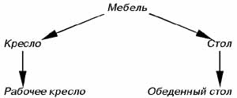

2. 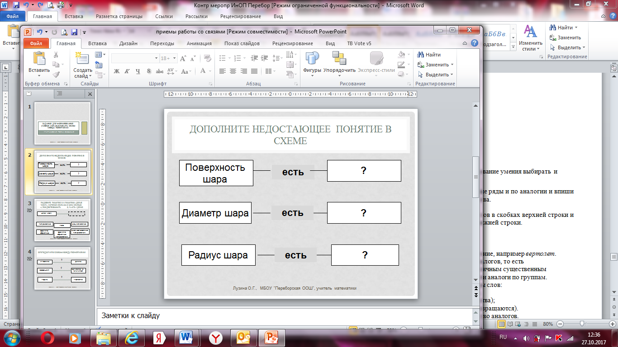

3. 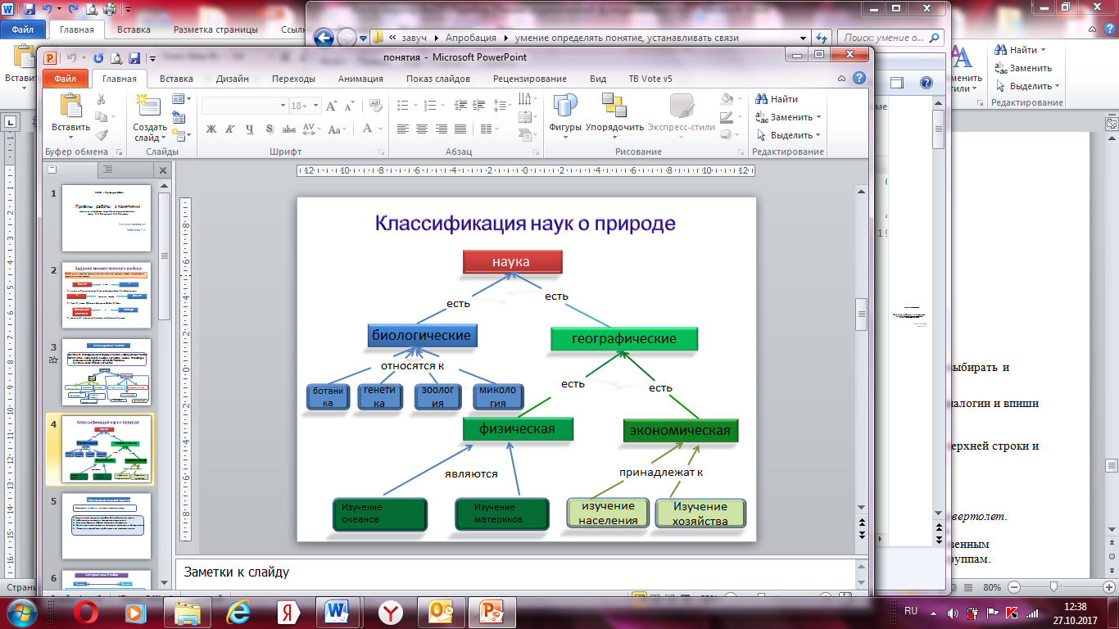

***4 занятие «Аналогии»***

*Выполнение* заданий, направленных на формирование умения выбирать и применять способ действия по аналогии.

**Задание 1.** Игра «Поиск аналогов»

Называется какой-либо предмет или явление, например *вертолет*. Необходимо написать как можно больше его аналогов, то есть других предметов, сходных с ним по различным существенным признакам. Следует также систематизировать эти аналоги по группам.

Например, могут быть названы такие пары слов:

*птица и бабочка*(летают и садятся);

*автобус и поезд*(транспортные средства);

*штопор и вертолет*(важные детали вращаются).

Побеждает тот, кто назвал наибольшее количество аналогов.

**Задание 2**. Расположить понятия в определенном порядке. Однако при выполнении задания не получится простой цепочки, так как некоторые понятия являются родовыми по отношению не к одному, а к нескольким видовым понятиям.  
Например, даны понятия: *мебель, кресло, стол, рабочее кресло, обеденный стол.*

Получается такая цепочка:

Аналогичные системы постройте из следующих понятий.

* Корень, лист, орган растения, плод, ягода, сочный плод.
* Железная руда, полезные ископаемые, пески, природные образования, рудные полезные ископаемые.
* Фигура, линия, угол, плоскостная фигура, многоугольник, куб, острый угол, объемная фигура.
* Глагол, часть речи, союз, глагол сослагательного наклонения, соединительный союз, служебная часть речи.
* Раб, угнетаемый человек, крепостной крестьянин, Спартак, человек, угнетатель.
* Стихотворение, жанр, лирическое произведение, былина, стихотворение «Парус», устное народное творчество, былина об Илье Муромце

**Задание 3.** Установить аналогии

Автомобиль — мотор; яхта — ?

а) борт; б) киль; в) корма; г) парус; д) мачта.

Роман — пролог; опера — ?.

а) афиша; б) программа; в) либретто; г) увертюра; д) ария.

Ель — дуб; стол — ?

а) мебель; 6) шкаф; в) скатерть; г) гардероб; д) гарнитур.

Язык — горький; глаз — ?

а) зрение; б) красный; в) очки; г) свет; д) зоркий.

Пища — соль; лекция — ?

а) скука; б) конспект; в) юмор; г) беседа; д) язык.

Год — весна; жизнь — ?

а) радость; б) старость; в) рождение; г) юность; д) учеба.

Решение — боль; превышение скорости — ?

а) расстояние; 6) протокол; в) арест; г) авария; д) сопротивление воздуха.

*Повышенный уровень (без слов - подсказок:*

Наука — математика; издание — ?

Горы — перевал; река — ?

Кожа — осязание; глаз — ?

Грусть — настроение; гнев — ?

**Задание 4.** Установи взаимосвязь между понятиями и определи четвертое слово:

Болезнь – лечение; укол – ?

праздник – радость; оскорбление – ?

январь – февраль; первый – ?

зима – весна; завтрак – ?

1993 – 1994; 547 – ?

осень - листопад; гора - ?

чертеж – масштаб; озеро – ?

пчела – мед; задача – ?

кастрюля - крышка; мебель - ?

обувь - подошва; растение - ?

утро – вечер, зима – ?…

***5-6 занятие "Классификация"***

Формирование умения классифицировать объекты, самостоятельно выбирая основания и признаки для классификации

**Задание 1.** Какие из следующих классификаций неправильные? Сделайте эти классификации правильными.

* Члены предложения делятся на главные и второстепенные.
* Глаголы в русском языке бывают настоящего, прошедшего и будущего времени.
* Буквы бывают гласные и согласные.
* Предложения бывают повествовательными, вопросительными и восклицательными.
* Согласные буквы в русском языке делятся на глухие, свистящие и шипящие.
* Леса бывают лиственные, хвойные и смешанные.
* Грибы бывают съедобные, ядовитые, трубчатые, и пластинчатые**.**
* Птицы бывают дикие, домашние и перелетные.
* В лесурастут сосны, лиственные деревья и хвойные деревья;
* Писатели делятся на прозаиков и поэтов.

**Задание 2.** Из четырех пословиц надо выбрать одну «лишнюю», которая не подходит по смыслу к трем остальным. Ее надо отдельно выписать на листочке. «Лишняя» пословица отмечена знаком «Л».

1. У страха глаза велики.

Глаза боятся, а руки делают. Л

Кто дрожит, тот и бежит.

Трус и таракана принимает за великана.

2. Работа дураков любит.

Кто везет, того и подгоняют.

Терпеливый все на себе тянет.

Дурак завяжет – умный не развяжет. Л

3. Не учи собаку лаять.

Скажи курице – а она всей улице. Л

Яйца курицу не учат.

Не учи плавать щуку, щука знает свою науку.

**Задание 3.** Проведите классификацию понятия:

а) треугольник (принимая одновременно два признака - сравнительную длину сторон и величину углов);

б) данных дробей: $\frac{1}{5}; \frac{7}{8}; \frac{11}{5}; \frac{3}{8}; \frac{6}{5}; \frac{2}{5}; \frac{21}{8}; \frac{8}{8}; \frac{5}{5}$ по двум признакам: правильная дробь и дробь со знаменателем.

**Задание 4.** Проверьте правильность следующих классификаций:

а) треугольники делятся на остроугольные, прямоугольные, тупоугольные, равносторонние, равнобедренные.

б) ромбы могут быть: равноугольными и неравноугольными;

в) прямоугольники могут быть равносторонними и неравносторонними;

г) геометрические фигуры делятся на многоугольники и окружности.

**Задание 5**. "Исключение понятий"

Педагог называет ряд слов, объединенных общим родовым понятием. Учащиеся должны выбрать из этой лексической группы одно слово, которое не имеет родового понятия со всеми другими словами и назвать его. Читается ряд слов два раза.

1. Василий, Федор, Семен, *Иванов*, Петр.
2. Дряхлый, *маленький*, старый, изношенный, ветхий.
3. Скоро, быстро, поспешно, *постепенно*, торопливо.
4. Лист, ветка, кора, *чешуя*, сук.
5. Ненавидеть, презирать, негодовать, возмущаться, *понимать*.
6. Темный, светлый, *голубой*, яркий, тусклый.
7. Гнездо, нора, курятник, *сторожка*, берлога.
8. Неудача, *волнение*, поражение, провал, крах.

**Задание 6. «Совместить несовместимое».**

Цель: умение группировать предметы и ассоциативное запоминание улучшают усвоение информации.

Понадобится ручка (карандаш), бумага для каждого участника.

Перед вами список из десяти слов: *сапожник, орехи, булка, банк, сельдерей, парикмахер, ножницы, бананы, комар, письмо.*

**Задание:** проклассифицировать и сгруппировать слова по своему выбору.

Затем нужно в одном предложении связать между собой не менее трех слов из разных групп. Для связи слов возможно объединение их с помощью различных предлогов (например, «письмо с комаром и бананами»).

Вопросы:

- чьи классификации более полные?

- чьи ряды наиболее запоминающиеся?

***7-8 занятие "Возможные причины"***

**Задание 1.** Описывается какая-либо ситуация. Задание: написать как можно больше причин этого события, а также возможных его объяснений.

События: Андрей прогулял урок.

Виктор пришёл домой очень поздно.

Наташа пришла в школу только к третьему уроку.

**Задание 2.** Построить сообщение по алгоритму:

Факт (что произошло?)

причины

повод

сопутствующее событие

аналоги и сравнения

последствия

**Задание 3.** Написать как можно больше возможных причин события "Происхождение человеческих рас". Затем по тексту (миф) найти и записать причину.

**Миф о происхождении человеческих рас**

Североамериканские индейцы, увидев бледнолицых (так они называли европейцев) и завезенных ими в Новый Свет из Африки, объяснили причину их появления так. Однажды боги вылепили фигурки людей из глины и положили их в печь обжигать. После обжига они приобрели кирпично-красный оттенок – это были индейцы. В следующий раз боги заболтались и забыли вовремя вынуть фигурки из печи. Те обуглились и стали черны, как головёшки. Так возникли негры. А потом уже боги, боясь пережечь глиняные статуэтки, вынули их раньше времени, и они получились бледно-розового цвета. Так появились европейцы. Назовите мифические причины образования рас.